Resolución del Pleno del Instituto de Transparencia, Acceso a la Información Pública y Protección de Datos Personales del Estado de México y Municipios, con domicilio en Metepec, Estado de México, celebrada el primero de marzo de dos mil veintitrés.

VISTO el expediente formado con motivo del Recurso Revisión 17057/INFOEM/IP/RR/2022, promovido por un ciudadano de manera anónimo, quien en lo sucesivo se denominará EL RECURRENTE, en contra de la respuesta del Ayuntamiento de Temascalcingo en lo sucesivo se denominará EL SUJETO OBLIGADO, se procede a dictar la presente resolución con base en lo siguiente:

RESULTANDO

I. De la Solicitud de Información.
El catorce de noviembre de dos mil veintidós, EL RECURRENTE presentó a través del Sistema de Acceso a la Información Mexiquense, en lo subsecuente EL SAIMEX ante EL SUJETO OBLIGADO, la solicitud de acceso a la Información Pública, a la que se le asignó el número de expediente 00160/TMASCALC/IP/2022, mediante la cual solicitó:

“SE SOLICITA EL CONTRATO DE DE LA DISPOSICIÓN FINAL DE LOS RESIDUOS SOLIDOS DEL MUNICIPIO, O BIEN DE NO EXISTIR LA EXPLICACION DEL DIRECTOR DE SERVICIOS PUBLICOS DEL DESTINO FINAL QUE SE LE DA A LOS RESIDUOS SOLIDOS QUE SE GENERAN EN EL MUNICIPIO.” (sic)

MODALIDAD DE ENTREGA: Vía SAIMEX.

II. Turno de requerimiento del Sujeto Obligado
En cumplimiento al artículo 162 de la Ley de Transparencia y Acceso a la Información Pública del Estado de México y Municipios, el veintidós de noviembre de dos mil veintidós, el Titular de la Unidad de Transparencia del SUJETO OBLIGADO, turnó el requerimiento de información al servidor público habilitado que estimó pertinente, a fin de colmar la solicitud de acceso a la información; tal y como, se aprecia en la imagen siguiente:

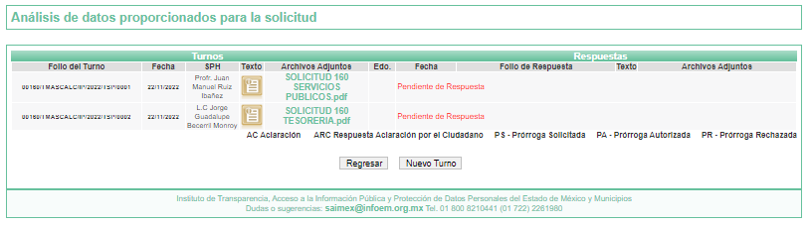

III. Respuesta del Sujeto Obligado
De las constancias que obran en EL SAIMEX, se advierte que el treinta de noviembre de dos mil veintidós, EL SUJETO OBLIGADO dio respuesta a la solicitud planteada por EL RECURRENTE, en los términos siguientes:
“En respuesta a la solicitud recibida, nos permitimos hacer de su conocimiento que con fundamento en el artículo 53, Fracciones: II, V y VI de la Ley de Transparencia y Acceso a la Información Pública del Estado de México y Municipios, le contestamos que:
POR MEDIO DEL PRESENTE, SE DA RESPUESTA A LA SOLICITUD 00160/TMASCALC/IP/2022,
ATENTAMENTE
L.A. Micaela Hernández Reynoso”. (sic)

Así mismo el SUJETO OBLIGADO adjuntó a su respuesta los siguientes documentos electrónicos:
- 00160TMASCALCIP2022.pdf: Consta de oficio de numero de oficio MTM/DSP/092/2022, firmado por el Director de Servicios Públicos dirigido a la Titular de la Unidad de Transparencia mediante el cual con fundamento en los artículos 169 y 170 de la Ley de Transparencia y Acceso a la Información Pública del Estado de México y Municipios, solicita al Comité de Transparencia la declaratoria de inexistencia del documento referido; Oficio MTM/TM/369/11/2022 firmado por el Tesorero Municipal, dirigido a la Titular de la Unidad de Transparencia mediante el cual informa que no existe contrato de los residuos sólidos en el Municipio de Temascalcingo.
- DECIMA SEXTA SECION EXTRAORDINARIA DEL COMITE DE TRANSPARENCIA.pdf: Consta de veinte fojas, referente a la Acta número MTM/UT/16/11/2022 mediante acuerdo 07/CT/16-EXT/2022 con fundamento en los artículos 49 fracción II y XIII 170 de la Ley de Transparencia y Acceso a la Información Pública del Estado de México y Municipios, declaran por unanimidad de votos de los Integrantes del Comité de Transparencia, la Inexistencia de la información del contrato de la disposición final de los residuos sólidos del municipio.

IV. Del Recurso Revisión.
Inconforme con la respuesta, el primero de diciembre de dos mil veintidós, EL RECURRENTE interpuso el Recurso Revisión sujeto del presente estudio, el cual fue registrado en EL SAIMEX, y se le asignó el número de expediente 17057/INFOEM/IP/RR/2022, en el que señaló como:

- Acto impugnado:

“LA RESPUESTA QUE SE DIO A LA SOLICITUD DE INFORMACIÓN, MEDIANTE LOS OFICIOS MTM/DSP/092/2022 Y/O MTM/TM/359/11/2022.” (Sic).

- Razones o motivos de inconformidad:

“LOS OFICIOS QUE DAN RESPUESTA A LA SOLICITUD DE INFORMACIÓN ÚNICAMENTE SE LIMITAN A MANIFESTAR QUE NO EXISTE UN CONTRATO MEDIANTE EL CUAL EL MUNICIPIO LE DE UN DESTINO FINAL A LOS RESIDUOS SÓLIDOS. PERO NO LE DA ATENCIÓN A LA PETICIÓN DE INFORMACIÓN EN CASO DE NO EXISTIR DICHO CONTRATO. POR TAL RAZÓN OMITE LA EXPLICACIÓN DE CUAL ES EL DESTINO O PROCEDIMIENTO POR MEDIO DEL CUAL EL MUNICIPIO SE DESASE DE LOS RESIDUOS SÓLIDOS QUE SE GENERAN EN EL MUNICIPIO. LO CUAL VULNERA MI DERECHO A LA INFORMACION PUBLICA.”

V. Del turno del Recurso Revisión.
El primero de diciembre de dos mil veintidós, el recurso que se trata se envió electrónicamente al Instituto de Transparencia, Acceso a la Información Pública y Protección de Datos Personales del Estado de México y Municipios; por lo que, con fundamento en el artículo 185, fracción I de la Ley de Transparencia y Acceso a la Información Pública del Estado de México y Municipios, se turnó mediante EL SAIMEX, a la Ponencia de la Comisionada Sharon Cristina Morales Martínez suscrita, a efecto de decretar su admisión o desechamiento.

a) Admisión del Recurso Revisión.
De las constancias del expediente electrónico del SAIMEX, se advierte que el cinco de diciembre de dos mil veintidós, se acordó la admisión a trámite del Recurso Revisión que nos ocupa; así como la integración del expediente respectivo, mismo que se puso a disposición de las partes, para que en un plazo máximo de siete días hábiles conforme a lo dispuesto por el artículo 185 de la Ley de Transparencia y Acceso a la Información Pública del Estado de México y Municipios; EL RECURRENTE manifestara lo que a su derecho conviniera, a efecto de presentar pruebas o alegatos y, en su caso, EL SUJETO OBLIGADO rindiera su correspondiente Informe Justificado.

b) Informe Justificado
De acuerdo a las constancias digitales que obran en EL SAIMEX materia del presente asunto, se desprende que conforme a lo dispuesto en el artículo 185 de la Ley de Transparencia y Acceso a la Información Pública del Estado de México y Municipios, dentro del término legalmente concedido al RECURRENTE, no realizó manifestación alguna, ni presentó pruebas o alegatos, por su parte EL SUJETO OBLIGADO no realizó manifestaciones, tal y como se desprende en la imagen que a continuación se inserta:

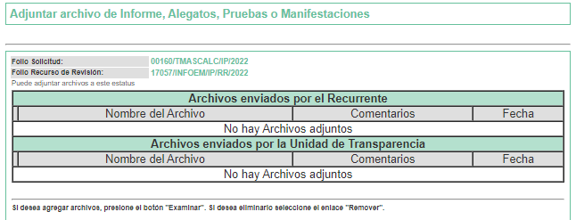

c) De la ampliación
El dos de febrero de dos mil veintitrés, se notificó el acuerdo de ampliación de plazo para resolver el presente Recurso de Revisión, previsto en el artículo 181, tercer párrafo de la Ley de Transparencia y Acceso a la Información Pública del Estado de México y Municipios.
Este organismo garante no pasa por alto justificar, que la dilación en la resolución del presente asunto encuentra justificación en el alto número de recursos de revisión recibidos dentro del primer semestre del año dos mil veintidós, que, en comparación con los recibidos el año pasado dentro del mismo periodo, se ha incrementado aproximadamente un 400% el número de medios de impugnación que deben resolverse por este Instituto, circunstancia atípica que ha rebasado las capacidades técnicas y humanas del personal encargado de la proyección de las resoluciones a dichos medios de impugnación.

Por ello, es menester precisar que, si bien se ha excedido el plazo para resolver el presente medio de impugnación, de conformidad con la ley de la materia, dicha dilación es de carácter excepcional y se encuentra justificada en los elementos para medir la razonabilidad del plazo de resolución de asuntos conforme a los parámetros establecidos por diversos órganos jurisdiccionales federales, aplicables también en procedimientos análogos, como el que nos ocupa.

Así, en términos de lo que establecen los artículos 8.1 y 25 de la Convención Americana sobre Derechos Humanos, los recursos deben ser sencillos y resolverse en el menor tiempo posible, tomando en consideración la dilación total del procedimiento; esto es, en un plazo razonable.

En ese sentido, el legislador fijó los términos procesales en las leyes, de manera general, sin que pudiera prever la variada gama de casos que son resueltos por los órganos jurisdiccionales o cuasi jurisdiccionales, tanto por la complejidad de los hechos, como por el número de casos que conocen.

Por ello, excepcionalmente, si un asunto es resuelto con posterioridad a los plazos señalados por la norma debe analizarse la razonabilidad de dicha dilación atendiendo a los siguientes criterios:

- Complejidad del Asunto: La complejidad de la prueba, la pluralidad de sujetos procesales, el tiempo transcurrido, las características y contexto del recurso.

- Actividad Procesal del interesado. Acciones u omisiones del interesado.

- Conducta de la Autoridad: Las Acciones u omisiones realizadas en el procedimiento. Así como si la autoridad actuó con la debida diligencia.

d) La afectación generada en la situación jurídica de la persona involucrada en el proceso: Violación a sus derechos humanos.

De modo que, cuando se trate de un asunto excepcional, por alguna o todas las características mencionadas o bien, cuando el ingreso de asuntos al órgano jurisdiccional o cuasi jurisdiccional respectivo supere notoriamente al que podría considerarse normal, debe concluirse que es una excluyente de responsabilidad en relación con la actuación del funcionario, como ha acontecido en el caso que nos ocupa.

Argumento que encuentra sustento en la jurisprudencia P./J. 32/92 emitida por el Pleno de la Suprema Corte de Justicia de la Nación de rubro “TÉRMINOS PROCESALES. PARA DETERMINAR SI UN FUNCIONARIO JUDICIAL ACTUÓ INDEBIDAMENTE POR NO RESPETARLOS SE DEBE ATENDER AL PRESUPUESTO QUE CONSIDERÓ EL LEGISLADOR AL FIJARLOS Y LAS CARACTERÍSTICAS DEL CASO.”, visible en la Gaceta del Seminario Judicial de la Federación con el registro digital 205635.

Razones por las cuales cabe concluir que, la resolución al recurso de revisión se solventa hasta esta fecha, debido a que existe una excesiva carga de trabajo en desproporción a la capacidad de los recursos materiales y humanos con que cuenta este Instituto para atender la enorme demanda de usuarios que acuden para que se les garantice su Derecho de acceso a la información Pública y Protección de Datos Personales, aunado a la complejidad de los hechos a los que se refieren, así como al volumen del expediente, la extensión de los escritos y pruebas aportadas y desahogadas por las partes; lo que impide la tramitación de los recursos dentro de los términos legales previamente establecidos por la Ley, por tratarse de causas de fuerza mayor.

Por ello, este organismo garante comprometido con la tutela de los derechos humanos confiados, señala que este exceso del plazo legal para resolver el presente asunto, resulta de carácter excepcional.

Al respecto, también son de considerar los criterios sostenidos por el Cuarto Tribunal Colegiado en Materia Administrativa del Primer Circuito, cuyos rubros y datos de identificación son los siguientes:

“PLAZO RAZONABLE PARA RESOLVER. DIMENSIÓN Y EFECTOS DE ESTE CONCEPTO CUANDO SE ADUCE EXCESIVA CARGA DE TRABAJO.” consultable en el Seminario Judicial de la Federación y su gaceta, con el registro digital 2002351.

“PLAZO RAZONABLE PARA RESOLVER. CONCEPTO Y ELEMENTOS QUE LO INTEGRAN A LA LUZ DEL DERECHO INTERNACIONAL DE LOS DERECHOS HUMANOS.”, visible en el Seminario Judicial de la Federación y su gaceta, con el registro digital 2002350.

d) Cierre de Instrucción.
Una vez analizado el estado procesal que guarda el expediente, el veintitrés de febrero de dos mil veintitrés, la Comisionada Sharon Cristina Morales Martínez acordó el cierre de instrucción; así como, la remisión del mismo a efecto de ser resuelto, de conformidad con lo establecido en el artículo 185 fracciones VI y VIII de la Ley de Transparencia y Acceso a la Información Pública del Estado de México y Municipios; y,

CONSIDERANDO

PRIMERO. Competencia.
Este Instituto, es competente para conocer y resolver el presente Recurso Revisión, conforme a lo dispuesto en los artículos 6, Apartado A de la Constitución Política de los Estados Unidos Mexicanos; 5, párrafos trigésimo, trigésimo primero y trigésimo segundo, fracciones IV y V de la Constitución Política del Estado Libre y Soberano de México; ordinal 2, fracción II, 13, 29, 36, fracciones I y II, 176, 178, 179, 181 párrafo tercero y 185 de la Ley de Transparencia y Acceso a la Información Pública del Estado de México y Municipios; y 9, fracciones I y XXIV y 11 del Reglamento Interior del Instituto de Transparencia, Acceso a la Información Pública y Protección de Datos Personales del Estado de México y Municipios.

SEGUNDO. Interés.
El Recurso Revisión fue interpuesto por parte legítima, en atención a que se presentó por EL RECURRENTE, quien es la misma persona que formuló la solicitud de Acceso a la Información Pública al SUJETO OBLIGADO, pues para ello, es necesario que el particular ingrese al SAIMEX mediante la utilización de su clave de usuario y contraseña.

TERCERO. Oportunidad.
El Recurso de Revisión fue interpuesto dentro del plazo de quince días hábiles, contados a partir del día siguiente al en que EL RECURRENTE tuvo conocimiento de la respuesta impugnada; tal y como, lo prevé el artículo 178 de la Ley de Transparencia y Acceso a la Información Pública del Estado de México y Municipios, que establece:

“Artículo 178. El solicitante podrá interponer, por sí mismo o a través de su representante, de manera directa o por medios electrónicos, Recurso de Revisión ante el Instituto o ante la Unidad de Transparencia que haya conocido de la solicitud dentro de los quince días hábiles, siguientes a la fecha de la notificación de la respuesta.

A falta de respuesta del sujeto obligado, dentro de los plazos establecidos en esta Ley, a una solicitud de Acceso a la Información Pública el recurso podrá ser interpuesto en cualquier momento, acompañado con el documento que pruebe la fecha en que presentó la solicitud.

En el caso de que se interponga ante la Unidad de Transparencia, ésta deberá remitir el Recurso de Revisión al Instituto a más tardar al día siguiente de haberlo recibido.” (Sic).

En esa tesitura, atendiendo a que EL SUJETO OBLIGADO notificó la respuesta a la solicitud de Acceso a la Información Pública el día treinta de noviembre de dos mil veintidós, así, el plazo de quince días hábiles que el artículo 178 de la Ley de la materia otorga al hoy RECURRENTE para presentar el respectivo Recurso de Revisión, transcurrió del veintitrés de noviembre al catorce de diciembre de dos mil veintidós, sin contemplar en el cómputo los días veintiséis y veintisiete de noviembre; tres, cuatro, diez y once de diciembre de dos ml veintidós, por corresponder a sábados y domingos, considerados como días inhábiles, en términos del artículo 3, fracción X de la Ley de Transparencia y Acceso a la Información Pública del Estado de México y Municipios.

Por tanto, si el Recurso de Revisión que nos ocupa, se interpuso el primero de diciembre de dos mil veintidós, éste se encuentra dentro de los márgenes temporales previstos en el precepto legal citado en el párrafo anterior y, por tanto, su interposición se considera oportuna.

CUARTO. Procedibilidad.
Del análisis efectuado se advierte que resulta procedente la interposición del recurso y se concluye la acreditación plena de todos y cada uno de los elementos formales exigidos por el artículo 180 de la Ley de Transparencia y Acceso a la Información Pública del Estado de México y Municipios, que a la letra señala:

“Artículo 180. El Recurso de Revisión contendrá:

I. El sujeto obligado ante la cual se presentó la solicitud;
II. El nombre del solicitante que recurre o de su representante y, en su caso, del tercero interesado, así como la dirección o medio que señale para recibir notificaciones;
III. El número de folio de respuesta de la solicitud de acceso;
IV. La fecha en que fue notificada la respuesta al solicitante o tuvo conocimiento del acto reclamado, o de presentación de la solicitud, en caso de falta de respuesta;
V. El acto que se recurre;
VI. Las razones o motivos de inconformidad;
VII. La copia de la respuesta que se impugna y, en su caso, de la notificación correspondiente, en el caso de respuesta de la solicitud; y
VIII. Firma del recurrente, en su caso, cuando se presente por escrito, requisito sin el cual se dará trámite al recurso.
Adicionalmente, se podrán anexar las pruebas y demás elementos que considere procedentes someter a juicio del Instituto.
En ningún caso será necesario que el particular ratifique el Recurso de Revisión interpuesto.
En caso de que el recurso se interponga de manera electrónica no será indispensable que contengan los requisitos establecidos en las fracciones II, IV, VII y VIII.”

QUINTO. Estudio y resolución del asunto.
Es pertinente enfatizar lo que contempla el artículo 6°, Apartado A de la Constitución Política de los Estados Unidos Mexicanos, atinente al derecho de Acceso a la Información Pública, que señala a la letra:

“Artículo 6o…
A. Para el ejercicio del derecho de acceso a la información, la Federación y las entidades federativas, en el ámbito de sus respectivas competencias, se regirán por los siguientes principios y bases:
I. Toda la información en posesión de cualquier autoridad, entidad, órgano y organismo de los Poderes Ejecutivo, Legislativo y Judicial, órganos autónomos, partidos políticos, fideicomisos y fondos públicos, así como de cualquier persona física, moral o sindicato que reciba y ejerza recursos públicos o realice actos de autoridad en el ámbito federal, estatal y municipal, es pública y sólo podrá ser reservada temporalmente por razones de interés público y seguridad nacional, en los términos que fijen las leyes. En la interpretación de este derecho deberá prevalecer el principio de máxima publicidad. Los sujetos obligados deberán documentar todo acto que derive del ejercicio de sus facultades, competencias o funciones, la ley determinará los supuestos específicos bajo los cuales procederá la declaración de inexistencia de la información.
II. La información que se refiere a la vida privada y los datos personales será protegida en los términos y con las excepciones que fijen las leyes.
III. Toda persona, sin necesidad de acreditar interés alguno o justificar su utilización, tendrá acceso gratuito a la Información Pública, a sus datos personales o a la rectificación de éstos.
IV. Se establecerán mecanismos de acceso a la información y procedimientos de revisión expeditos que se sustanciarán ante los organismos autónomos especializados e imparciales que establece esta Constitución.
V. Los sujetos obligados deberán preservar sus documentos en archivos administrativos actualizados y publicarán, a través de los medios electrónicos disponibles, la información completa y actualizada sobre el ejercicio de los recursos públicos y los indicadores que permitan rendir cuenta del cumplimiento de sus objetivos y de los resultados obtenidos.
VI. Las leyes determinarán la manera en que los sujetos obligados deberán hacer pública la información relativa a los recursos públicos que entreguen a personas físicas o morales.
VII. La inobservancia a las disposiciones en materia de acceso a la Información Pública será sancionada en los términos que dispongan las leyes.”

De igual manera, la Constitución Política del Estado Libre y Soberano de México, en su artículo 5°, párrafo trigésimo, trigésimo primero y trigésimo segundo, fracción I, dispone lo siguiente:

“Artículo 5…
El derecho a la información será garantizado por el Estado. La ley establecerá las previsiones que permitan asegurar la protección, el respeto y la difusión de este derecho.

Para garantizar el ejercicio del derecho de transparencia, acceso a la Información Pública y protección de datos personales, los poderes públicos y los organismos autónomos, transparentarán sus acciones, en términos de las disposiciones aplicables, la información será oportuna, clara, veraz y de fácil acceso.
Este derecho se regirá por los principios y bases siguientes:

Toda la información en posesión de cualquier autoridad, entidad, órgano y organismos de los Poderes Ejecutivo, Legislativo y Judicial, órganos autónomos, partidos políticos, fideicomisos y fondos públicos estatales y municipales, así como del gobierno y de la administración pública municipal y sus organismos descentralizados, asimismo de cualquier persona física, jurídica colectiva o sindicato que reciba y ejerza recursos públicos o realice actos de autoridad en el ámbito estatal y municipal, es pública y sólo podrá ser reservada temporalmente por razones previstas en la Constitución Política de los Estados Unidos Mexicanos de interés público y seguridad, en los términos que fijen las leyes. En la interpretación de este derecho deberá prevalecer el principio de máxima publicidad. Los sujetos obligados deberán documentar todo acto que derive del ejercicio de sus facultades, competencias o funciones, la ley determinará los supuestos específicos bajo los cuales procederá la declaración de inexistencia de la información.”

Así mismo, se tiene que la Ley de Transparencia y Acceso a la Información Pública del Estado de México y Municipios, prevé en su artículo 23, lo siguiente:

“Artículo 23. Son sujetos obligados a transparentar y permitir el acceso a su información y proteger los datos personales que obren en su poder:

I. El Poder Ejecutivo del Estado de México, las dependencias, organismos auxiliares, órganos, entidades, fideicomisos y fondos públicos, así como la Procuraduría General de Justicia;
II. El Poder Legislativo del Estado, los organismos, órganos y entidades de la Legislatura y sus dependencias;
III. El Poder Judicial, sus organismos, órganos y entidades, así como el Consejo de la Judicatura del Estado;
IV. Los ayuntamientos y las dependencias, organismos, órganos y entidades de la administración municipal;
V. Los órganos autónomos;
VI. Los tribunales administrativos y autoridades jurisdiccionales en materia laboral;
VII. Los partidos políticos y agrupaciones políticas, en los términos de las disposiciones aplicables;
VIII. Los fideicomisos y fondos públicos que cuenten con financiamiento público, parcial o total, o con participación de entidades de gobierno;
IX. Los sindicatos que reciban y/o ejerzan recursos públicos en el ámbito estatal y municipal;
X. Cualquier persona física o jurídico colectiva que reciba y ejerza recursos públicos en el ámbito estatal o municipal; y
XI. Cualquier otra autoridad, entidad, órgano u organismo de los poderes estatal o municipal, que reciba recursos públicos.
Los sujetos obligados deberán hacer pública toda aquella información relativa a los montos y las personas a quienes entreguen, por cualquier motivo, recursos públicos, así como los informes que dichas personas les entreguen sobre el uso y destino de dichos recursos.
Los servidores públicos deberán transparentar sus acciones así como garantizar y respetar el derecho de acceso a la Información Pública.

Ahora bien, atendiendo a los preceptos legales a los cuales se hizo referencia, es preciso mencionar que, el Ayuntamiento de Temascalcingo, se encuentra dentro de los supuestos de obligatoriedad a transparentar y garantizar el Acceso a la Información Pública.

Lo que se concatena a que las autoridades locales se encuentran constreñidas a la observancia de que toda la información que generen, administren o bien posean los Sujetos Obligados, debe ser considerada un bien común de dominio público y accesible a cualquier persona; como es de amplio conocimiento, el derecho imperante en materia de transparencia se rige por el principio de máxima publicidad y en caso de negarse o limitarse, la procedencia de tales excepciones deberá en todo momento ser acreditado fehacientemente por aquellos cuya obligación sea asistir a dicha garantía, es decir, deberán motivar la clasificación de la información que consideren susceptible de tal actuación, señalando las causas especiales que los llevaron a dicha actuación.

En ese tenor, para mejor comprensión del asunto que se resuelve, es preciso recordar que, EL RECURRENTE requirió al SUJETO OBLIGADO lo siguiente:

“SE SOLICITA EL CONTRATO DE DE LA DISPOSICIÓN FINAL DE LOS RESIDUOS SOLIDOS DEL MUNICIPIO, O BIEN DE NO EXISTIR LA EXPLICACION DEL DIRECTOR DE SERVICIOS PUBLICOS DEL DESTINO FINAL QUE SE LE DA A LOS RESIDUOS SOLIDOS QUE SE GENERAN EN EL MUNICIPIO.” (Sic).

En atención a lo solicitado por el particular, el Sujeto Obligado adjuntó a su respuesta los siguientes documentos electrónicos:

- 00160TMASCALCIP2022.pdf: Consta de oficio de numero de oficio MTM/DSP/092/2022, firmado por el Director de Servicios Públicos dirigido a la Titular de la Unidad de Transparencia mediante el cual con fundamento en los artículos 169 y 170 de la Ley de Transparencia y Acceso a la Información Pública del Estado de México y Municipios, solicita al Comité de Transparencia la declaratoria de inexistencia del documento referido; Oficio MTM/TM/369/11/2022 firmado por el Tesorero Municipal, dirigido a la Titular de la Unidad de Transparencia mediante el cual informa que no existe contrato de los residuos sólidos en el Municipio de Temascalcingo.
- DECIMA SEXTA SECION EXTRAORDINARIA DEL COMITE DE TRANSPARENCIA.pdf: Consta de veinte fojas, referente a la Acta número MTM/UT/16/11/2022 mediante acuerdo 07/CT/16-EXT/2022 con fundamento en los artículos 49 fracción II y XIII 170 de la Ley de Transparencia y Acceso a la Información Pública del Estado de México y Municipios, declaran por unanimidad de votos de los Integrantes del Comité de Transparencia, la Inexistencia de la información del contrato de la disposición final de los residuos sólidos del municipio.

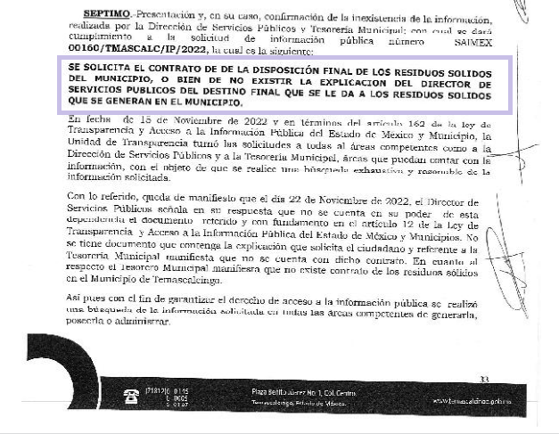

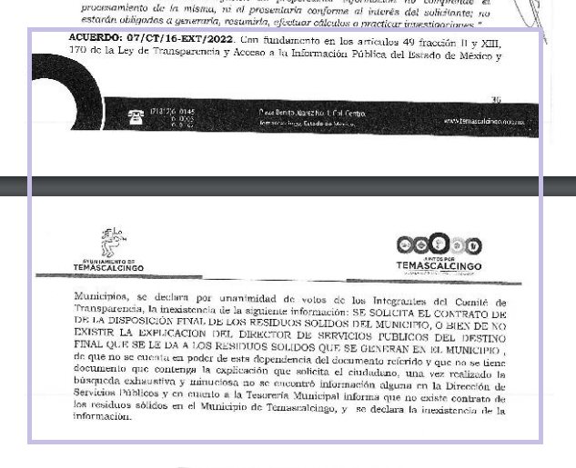
Inconforme con la respuesta, el particular presentó el medio de impugnación en que se actúa, por el que señaló como acto impugnado y razones o motivos de inconformidad, lo que a continuación se mencionan:

Acto Impugnado:
“LA RESPUESTA QUE SE DIO A LA SOLICITUD DE INFORMACIÓN, MEDIANTE LOS OFICIOS MTM/DSP/092/2022 Y/O MTM/TM/359/11/2022" (sic).
Razones o Motivos de la Inconformidad:
“LOS OFICIOS QUE DAN RESPUESTA A LA SOLICITUD DE INFORMACIÓN ÚNICAMENTE SE LIMITAN A MANIFESTAR QUE NO EXISTE UN CONTRATO MEDIANTE EL CUAL EL MUNICIPIO LE DE UN DESTINO FINAL A LOS RESIDUOS SÓLIDOS. PERO NO LE DA ATENCIÓN A LA PETICIÓN DE INFORMACIÓN EN CASO DE NO EXISTIR DICHO CONTRATO. POR TAL RAZÓN OMITE LA EXPLICACIÓN DE CUAL ES EL DESTINO O PROCEDIMIENTO POR MEDIO DEL CUAL EL MUNICIPIO SE DESASE DE LOS RESIDUOS SÓLIDOS QUE SE GENERAN EN EL MUNICIPIO. LO CUAL VULNERA MI DERECHO A LA INFORMACION PUBLICA” (sic).

Primeramente, es dable señalar que, respecto a las manifestaciones vertidas por EL RECURRENTE en la presentación del Recurso de Revisión en estudio, existen actos consentidos, pues respecto a la totalidad de la información peticionada solo se advierte que se duele de la entrega de información concerniente a la explicación de cuál es el destino o procedimiento por medio del cual el municipio se desase de los residuos sólidos que se generan en el municipio …”
Por lo que, de acuerdo a lo referido en el párrafo anterior y previo a entrar de lleno al estudio del fondo del presente asunto, este Órgano Garante considera necesario precisar que EL RECURRENTE en sus razones o motivo de inconformidad se dolió de la entrega de información concerniente a la explicación de cual es el destino o procedimiento por medio del cual el municipio se desase de los residuos sólidos que se generan en el municipio; motivo por el cual, ante tales manifestaciones es claro que el particular únicamente se inconformó de una parte de la información proporcionada; sin embargo, este Órgano Garante no advirtió motivo de inconformidad respecto, a la demás información proporcionada por EL SUJETO OBLIGADO, respecto al contrato de la disposición final de los residuos sólidos del municipio, referidos por el particular en la interposición de la solicitud de acceso a la información; por lo que, la parte de la respuesta que no fue impugnada debe declararse consentida, toda vez que al no realizar manifestaciones de inconformidad respecto de la respuesta proporcionada; no pueden producirse efectos jurídicos tendentes a revocar, confirmar o modificar el acto reclamado, ya que no realizó manifestación alguna al respecto.
Sirve de sustento, la tesis jurisprudencial número VI.3o.C. J/60, publicada en el Semanario Judicial de la Federación y su Gaceta bajo el número de registro 176,608 que a la letra dice:
“ACTOS CONSENTIDOS. SON LOS QUE NO SE IMPUGNAN MEDIANTE EL RECURSO IDÓNEO. Debe reputarse como consentido el acto que no se impugnó por el medio establecido por la ley, ya que si se hizo uso de otro no previsto por ella o si se hace una simple manifestación de inconformidad, tales actuaciones no producen efectos jurídicos tendientes a revocar, confirmar o modificar el acto reclamado en amparo, lo que significa consentimiento del mismo por falta de impugnación eficaz.”

Lo anterior es así, debido a que cuando el particular impugnó la respuesta del SUJETO OBLIGADO, y no expresó razón o motivo de inconformidad en contra de todos los rubros solicitados, dichos rubros deben declararse atendidos, pues se entiende que EL RECURRENTE está conforme con la respuesta proporcionada por EL SUJETO OBLIGADO, al no contravenir la misma.
Atento a ello, es importante traer a contexto la Tesis Jurisprudencial Número 3ª./J.7/91, Publicada en el Semanario Judicial de la Federación y su Gaceta bajo el número de registro 174,177, que establece lo siguiente:
“REVISIÓN EN AMPARO. LOS RESOLUTIVOS NO COMBATIDOS DEBEN DECLARARSE FIRMES. Cuando algún resolutivo de la sentencia impugnada afecta a la recurrente, y ésta no expresa agravio en contra de las consideraciones que le sirven de base, dicho resolutivo debe declararse firme. Esto es, en el caso referido, no obstante que la materia de la revisión comprende a todos los resolutivos que afectan a la recurrente, deben declararse firmes aquéllos en contra de los cuales no se formuló agravio y dicha declaración de firmeza debe reflejarse en la parte considerativa y en los resolutivos debe confirmarse la sentencia recurrida en la parte correspondiente.”

Una vez expuesto lo anterior, debemos tener claro que, la Litis en el presente asunto se centra en información respecto a cual es el destino o procedimiento por medio del cual el municipio se desase de los residuos sólidos que se generan en el municipio.
Por lo anterior, es preciso realizar un análisis y enfoque respecto a la actuaciones que obran en el expediente electrónico del SAIMEX, pues tal y como fueron manifestadas las razones o motivos de inconformidad referidas por el particular, éstas últimas derivaron de la entrega de información proporcionada por EL SUJETO OBLIGADO, ello en razón de que, en la solicitud de acceso a la información fue requerido el contrato de la disposición final de los residuos sólidos del municipio, o bien de no existir, la explicación del director de servicios públicos del destino final que se le da a los residuos sólidos que se generan en el municipio.
En el mismo sentido, se resalta que ante el deber de documentar el ejercicio de sus funciones, competencias y atribuciones, sumando a que por regla general lo que requiere es información de carácter publica, es alusivo referirnos a las facultades que se les otorgan a los ayuntamientos, de las que resalta de nuestro interés lo establecido en el artículo 115, fracción III, inciso c de la Constitución Política de los Estados Unidos Mexicanos del sentido literal siguiente:
“Artículo 115. Los estados adoptarán, para su régimen interior, la forma de gobierno republicano, representativo, democrático, laico y popular, teniendo como base de su división territorial y de su organización política y administrativa, el municipio libre, conforme a las bases siguientes:
…
III. Los Municipios tendrán a su cargo las funciones y servicios públicos siguientes:
c) Limpia, recolección, traslado, tratamiento y disposición final de residuos; …”
Resultando de dicho dispositivo que lo relativo a la limpia, recolección, traslado y disposición final de los residuos corresponde a los Municipios por mandato constitucional, por lo que el Sujeto Obligado en el presente asunto tiene a su cargo dicho servicio público, obligación que además se encuentra reiterada en lo dispuesto en el segundo párrafo del artículo 122 de la Constitución del Estado Libre y Soberano de México.
Por su parte del Código Administrativo del Estado de México establece lo siguiente:
Artículo 5.19.- Los planes de desarrollo urbano tendrán un carácter integral y contendrán por lo menos lo siguiente:
II. La determinación de sus objetivos, políticas y estrategias en las materias de población, suelo, espacio público, protección al ambiente, vialidad y transporte, comunicaciones, movilidad y accesibilidad universal, agua potable, alcantarillado, drenaje, tratamiento y disposición de aguas residuales y residuos sólidos, protección civil, vivienda, desarrollo agropecuario, salud, educación, seguridad pública, desarrollo económico, industria y conservación del patrimonio natural y cultural, adaptación a los efectos del cambio climático, así como las demás materias que resulten necesarias, con el fin de imprimirles un carácter integral para propiciar el desarrollo urbano sustentable del Estado.
Artículo 5.26.- Las acciones de conservación, consolidación, mejoramiento y crecimiento de los centros de población, serán previstas conforme a los criterios siguientes:
…
VII. Por lo que se refiere a la protección del ambiente:
e) Se deberán prever las áreas aptas para la localización de las actividades de recolección, tratamiento y disposición final de residuos sólidos, al igual que las que fueren necesarias para los materiales y residuos peligrosos.
No obstante, lo anterior, resulta imperante realizar un estudio en concatenación a la normatividad aplicable municipal para el caso en concreto; por ello, es importante comenzar señalando lo establecido en los artículos 63 numeral 18, 110, 111, 112, 132 y 134 del Bando Municipal de Temascalcingo 2022, cuya disposición se insertan a continuación:
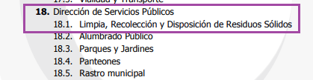
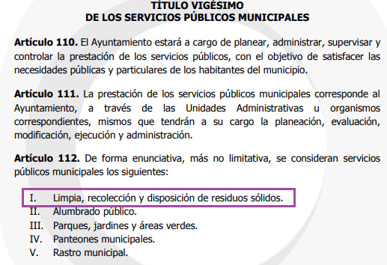
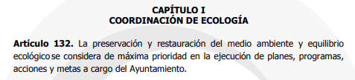

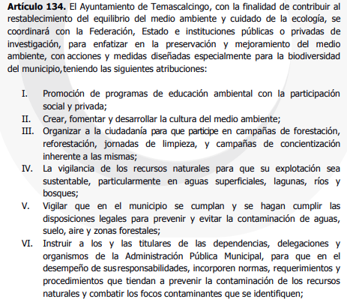
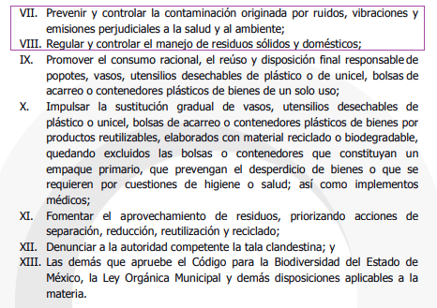
De los artículos citados se puede colegir que el servidor público de limpia, recolección, traslado y disposición final de residuos corresponde a los municipios de conformidad con la Constitución Federal, Constitución Local, por lo que sus objetivos, políticas y estrategias, será determinado en los planes de desarrollo urbano, así también, a la luz del dispositivo 5.26 antes transcrito se constriñe e la autoridad a prever las áreas para la localización de las actividades de recolección, tratamiento y disposición final de los residuos sólidos, conforme a lo establecido en el Bando Municipal 2022.
Luego entonces, de acuerdo con los fragmentos normativos citados en los párrafos que anteceden, se colige que el SUJETO OBLIGADO, a través de la Dirección de Servicios Públicos, estará a cargo planear, administrar, supervisar y controlar la prestación de los servicios públicos con el objeto de satisfacer las necesidades públicas y particulares de los habitantes del municipio.

Así mismo, corresponde a la Coordinación de Ecología la preservación y restauración del medio ambiente y equilibrio ecológico se considere de máxima prioridad de la ejecución de planes, programas, acciones y metas a cargo del Ayuntamiento, por otro lado, cuenta con la atribución de regular y controlar el manejo de residuos sólidos y domésticos.

Por lo hasta aquí expuesto y de conformidad con lo establecido en los elementos normativos antes referidos, se advierte que el Sujeto Obligado cuenta con obligatoriedad suficiente para pronunciarse sobre la solicitud planteada por el particular, toda vez que como ha quedado demostrado existe fuente obligacional en el ámbito de su competencia.

Por lo hasta aquí expuesto, de manera fundada y motivada, se ORDENA la entrega de lo siguiente:

- El documento emitido por el SUJETO OBLIGADO, en el cual conste el destino final que se le da a los residuos sólidos que se generan en el municipio, vigente al 14 de noviembre de 2022.

El derecho de acceso a la información pública tiene como limitante el respeto a la intimidad y a la vida privada de las personas, por lo que la entrega de la información que pudiera entregarse en su caso, deberá ser en versión pública en la que se suprima aquella información relacionada con la vida privada de los particulares y de los servidores públicos, de acuerdo con dispuesto en los artículos 3, fracciones IX, XX, XXI y XLV; 4, 51, 91, 137 y 143 de la Ley de Transparencia y Acceso a la Información Pública del Estado de México y Municipios.

Por ello, los Sujetos Obligados deben observar que los datos personales en su posesión estén protegidos, adoptando las medidas de seguridad administrativa, física y técnica necesarias para garantizar la integridad, confidencialidad y disponibilidad de los mismos, considerando además, que conforme al principio de finalidad todo tratamiento de datos personales que efectúen los Sujetos Obligados deberá estar justificado en la Ley, tal como lo disponen los artículos 22, 38 y 43 de la Ley de Protección de Datos Personales en Posesión de Sujetos Obligados del Estado de México y Municipios.

De este modo, en armonía entre los principios constitucionales de máxima publicidad y de protección de datos personales, la Ley permite la elaboración de versiones públicas en las que se suprima aquella información relacionada con la vida privada de los particulares y de los servidores públicos.

Por su parte, los Lineamientos Generales en materia de Clasificación y Desclasificación de la información, así como para la elaboración de versiones públicas, emitidos por el Sistema Nacional de Transparencia, Acceso a la Información Pública y Protección de Datos Personales, establecen lo siguiente:

“Cuarto. Para clasificar la información como reservada o confidencial, de manera total o parcial, el titular del área del sujeto obligado deberá atender lo dispuesto por el Título Sexto de la Ley General, en relación con las disposiciones contenidas en los presentes lineamientos, así como en aquellas disposiciones legales aplicables a la materia en el ámbito de sus respectivas competencias, en tanto estas últimas no contravengan lo dispuesto en la Ley General.
Los sujetos obligados deberán aplicar, de manera estricta, las excepciones al derecho de acceso a la información y sólo podrán invocarlas cuando acrediten su procedencia.
…
Quinto. La carga de la prueba para justificar toda negativa de acceso a la información, por actualizarse cualquiera de los supuestos de clasificación previstos en la Ley General, la Ley Federal y leyes estatales, corresponderá a los sujetos obligados, por lo que deberán fundar y motivar debidamente la clasificación de la información ante una solicitud de acceso o al momento en que generen versiones públicas para dar cumplimiento a las obligaciones de transparencia, observando lo dispuesto en la Ley General y las demás disposiciones aplicables en la materia.

Octavo. Para fundar la clasificación de la información se debe señalar el artículo, fracción, inciso, párrafo o numeral de la ley o tratado internacional suscrito por el Estado mexicano que expresamente le otorga el carácter de reservada o confidencial.
Para motivar la clasificación se deberán señalar las razones o circunstancias especiales que lo llevaron a concluir que el caso particular se ajusta al supuesto previsto por la norma legal invocada como fundamento.
…
DE LA INFORMACIÓN CONFIDENCIAL
Trigésimo octavo. Se considera información confidencial:
I. Los datos personales en los términos de la norma aplicable;
II. La que se entregue con tal carácter por los particulares a los sujetos obligados, siempre y cuando tengan el derecho de entregar con dicho carácter la información, de conformidad con lo dispuesto en las leyes o en los Tratados Internacionales de los que el Estado mexicano sea parte, y
III …
La información confidencial no estará sujeta a temporalidad alguna y sólo podrán tener acceso a ella los titulares de la misma, sus representantes y los servidores públicos facultados para ello.”
(Énfasis añadido)

Así, como ha quedado apuntado, el derecho de acceso a la información pública puede ser restringido cuando se trate de información clasificada como reservada, delimitando una serie de hipótesis de hecho en las cuales descansa la posibilidad de reserva de información. Por lo tanto, la entrega de documentos, en su versión pública, debe acompañarse necesariamente del Acuerdo del Comité de Transparencia que la sustente, en el que se expongan los fundamentos y razonamientos que llevaron al Sujeto Obligado a testar, suprimir o eliminar datos de dicho soporte documental, ya que no hacerlo implica que lo entregado no es legal ni formalmente una versión pública, sino más bien una documentación ilegible, incompleta o tachada; pues no señalar las razones por las que no se aprecian determinados datos, ya sea porque se testan o suprimen, deja al solicitante en estado de incertidumbre, al no conocer o comprender porque no aparecen en la documentación respectiva, es decir, si no se exponen de manera puntual las razones de ello se estaría violentando desde un inicio el derecho de acceso a la información del solicitante.

Entonces, EL SUJETO OBLIGADO debe seguir el procedimiento legal establecido para su clasificación, es decir, es necesario que el Comité de Transparencia emita un Acuerdo de Clasificación que cumpla con las formalidades previstas en los artículos 137, 143 y 149 de la Ley de Transparencia y Acceso a la Información Pública del Estado de México y Municipios.

Toda vez que los documentos que solicita el Particular pueden contener datos susceptibles de ser clasificados, el Sujeto Obligado previo a la entrega al RECURRENTE, deberá llevar a cabo la revisión de los mismos y para la entrega en versión pública, deberá ser autorizada por el Comité de Transparencia, en donde se funde y motive la clasificación de la información eliminada, de conformidad con lo previsto en el artículo 49, fracciones II y VIII, 143, fracción I y 149 de la Ley de Transparencia y Acceso a la Información Pública del Estado de México y Municipios, en relación con lo establecido en los Lineamientos Generales en materia de Clasificación y Desclasificación de la Información, así como para Elaboración de Versiones Públicas.

Por lo anterior, con fundamento en el artículo 186, fracción III, de la Ley de Transparencia y Acceso a la Información Pública del Estado de México y Municipios, este Instituto considera procedente MODIFICAR la respuesta otorgada por el Sujeto Obligado, por resultar fundadas las razones o motivos de inconformidad hechos valer por el RECURRENTE, en el Recurso de Revisión 17057/INFOEM/IP/RR/2022, en consecuencia procede ORDENAR, el documento donde conste la explicación del director de servicios públicos del destino final que se le da a los residuos sólidos que se generan en el municipio, debiendo notificarlo al RECURRENTE al momento de dar cumplimiento a la presente resolución.

Así, con fundamento en lo prescrito en los artículos 5, párrafos trigésimos, trigésimos primero, trigésimos segundos, fracciones IV y V, de la Constitución Política del Estado Libre y Soberano de México, y los artículos 2, fracción II, 9, 29, 36, fracciones I y II, 176, 178, 179, 181, 185, fracción I, 186, 188 y 192, fracción III de la Ley de Transparencia y Acceso a la Información Pública del Estado de México y Municipios, este Pleno:

R E S U E L V E
PRIMERO. Resultan fundadas las razones o motivos de inconformidad hechas valer por EL RECURRENTE, en el Recurso de Revisión 17057/INFOEM/IP/RR/2022, en términos del Considerando QUINTO de la presente resolución, por ende, se MODIFICA la respuesta al tenor siguiente.

SEGUNDO. Se ORDENA al SUJETO OBLIGADO, entregue vía SAIMEX, en versión pública de ser procedente, lo siguiente:

- El documento emitido por el SUJETO OBLIGADO, en el cual conste el destino final que se le da a los residuos sólidos que se generan en el municipio, vigente al 14 de noviembre de 2022.

De ser procedente, notificar al RECURRENTE el Acuerdo de Clasificación que emita el Comité de Transparencia con motivo de la versión pública de ser procedente.
TERCERO. Notifíquese al Titular de la Unidad de Transparencia de EL SUJETO OBLIGADO para que, conforme a los artículos 186, último párrafo y 189, párrafo segundo de la Ley de Transparencia y Acceso a la Información Pública del Estado de México y Municipios, dé cumplimiento a lo ordenado dentro del plazo de diez días hábiles, debiendo informar a este Instituto en un plazo de tres días hábiles siguientes sobre el cumplimiento dado a la resolución.

CUARTO. Notifíquese al RECURRENTE la presente resolución vía Sistema de Acceso a la Información Mexiquense SAIMEX.

QUINTO. Hágase del conocimiento al RECURRENTE que de conformidad con lo establecido en el artículo 196 de la Ley de Transparencia y Acceso a la Información Pública del Estado de México y Municipios, podrá impugnarla vía Juicio de Amparo en los términos de las leyes aplicables.

SEXTO. De conformidad con el artículo 198 de la Ley de Transparencia y Acceso a la Información Pública del Estado de México y Municipios, de considerarlo procedente, EL SUJETO OBLIGADO de manera fundada y motivada, podrá solicitar una ampliación de plazo para el cumplimiento de la presente resolución.

ASÍ LO RESUELVE, POR UNANIMIDAD DE VOTOS EL PLENO DEL INSTITUTO DE TRANSPARENCIA, ACCESO A LA INFORMACIÓN PÚBLICA Y PROTECCIÓN DE DATOS PERSONALES DEL ESTADO DE MÉXICO Y MUNICIPIOS, CONFORMADO POR LOS COMISIONADOS JOSÉ MARTÍNEZ VILCHIS; MARÍA DEL ROSARIO MEJÍA AYALA; SHARON CRISTINA MORALES MARTÍNEZ; LUIS GUSTAVO PARRA NORIEGA Y GUADALUPE RAMÍREZ PEÑA; EN LA OCTAVA SESIÓN ORDINARIA CELEBRADA EL PRIMERO DE MARZO DE DOS MIL VEINTITRÉS, ANTE EL SECRETARIO TÉCNICO DEL PLENO, ALEXIS TAPIA RAMÍREZ.

SCMM/BLA/DEMF/MRC

